Учреждение образования
«БЕЛОРУССКИЙ ГОСУДАРСТВЕННЫЙ УНИВЕРСИТЕТ ИНФОРМАТИКИ И РАДИОЭЛЕКТРОНИКИ»
Кафедра интеллектуальных информационных технологий

ОТЧЁТ
по курсу «Естественно-языковой интерфейс интеллектуальных систем»

Лабораторная работа №1
«Разработка автоматизированной системы
формирования словаря естественного языка»

Выполнили студенты гр. 321701: Бедарик З.А.
Климков М.П.

Проверил: Крапивин Ю.Б.

Минск 2026

Цель работы
Освоить принципы разработки прикладных сервисных программ для решения задачи автоматического лексического и лексико-грамматического анализа текста естественного языка.

Задачи лабораторной работы
1. Познакомиться с назначением, структурой и функциональностью, предоставляемой базовым программным обеспечением для решения задачи автоматического лексического и лексико-грамматического анализа текста естественного языка.
2. Закрепить навыки программирования при решении задач автоматической обработки текста естественного языка.

Задание
Список слов, упорядоченный по алфавиту и включающий только лексемы с дополнительно оформленными записями о месте и роли данного слова в составе предложения. Поддерживаются форматы входных данных: DOCX.

Используемые библиотеки
1. fastapi: библиотека Python для создания функций обработки запросов. Из-за своей высокой производительности FastAPI идеально подходит для создания современных веб-приложений и API.
2. sqlalchemy: библиотека Python, предоставляющая удобный функционал для взаимодействия с базами данных.Она поддерживает множество диалектов баз данных и позволяет работать с таблицами через объектно-ориентированный подход (ORM), минимизируя необходимость писать чистый SQL.
3. python-docx: библиотека Python для чтения и обработки DOCX-файлов. Используется для извлечения текста из документов.Помимо чтения, библиотека также позволяет создавать и изменять DOCX-файлы, добавляя в них текст, таблицы и изображения.
4. spacy: библиотека Python для анализа английского языка. Используется для токенизации, лемматизации и определения морфологических характеристик.
5. pydantic: библиотека Python для создания удобных моделей для представления сущностей внутри программы. Модели Pydantic автоматически проверяют типы данных поступающей информации, что значительно упрощает валидацию данных и обработку ошибок.

Интерфейс
Интерфейс приложения включает следующие элементы:
- Окно загрузки файла: пользователь загружает и выбирает DOCX-файл для анализа.
- Окно файла: выводится оригинальный текст файла.
- Кнопка просмотра лексем: позволяет посмотреть лексемы открытого файла и провести над ними различные операции.

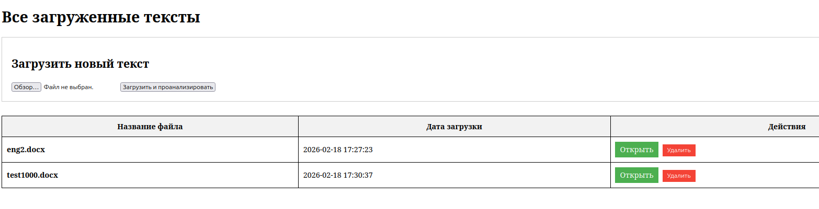
Рисунок 1: Интерфейс загрузки файла

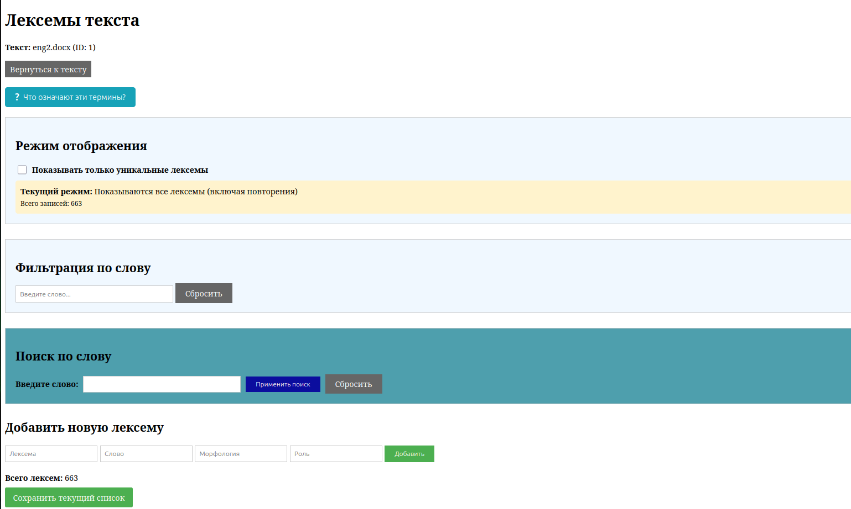
Рисунок 2: Интерфейс операций над лексемами в файле

Структура хранения данных
Данные хранятся в базе данных, где есть таблица, хранящая загруженные файлы, и таблица для лексем в файлах.
В таблице файлов хранятся:
- название файла
- текст файла
- дата загрузки
В таблице лексем хранятся:
- текст, которому лексема принадлежит
- форма слова в тексте
- лексема
- часть речи
- роль в предложении

Структурная схема приложения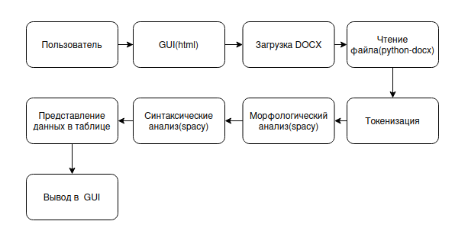
Рисунок 3: Структурная схема приложения

Описание алгоритмов

Алгоритм работы программы
- Начало.
- Пользователь выбирает DOCX-файл через интерфейс.
- Проверяется существование файла и его формат.
- Извлекается текст из файла с помощью python-docx.
- Текст токенизируется
- Для каждого токена проводится морфологический и синтаксический анализ с помощью spacy.
- Данные сохраняются в таблицу.
- Результаты отображаются в интерфейсе.
- Конец.

Тест производительности
Для оценки производительности приложения был проведён тест на обработку DOCX-файла объёмом 1000 слов. Среднее время обработки составило 3 секунды на ПК ASUS TUF DASH F15, процессор:12th Gen Intel® Core™ i7-12650H × 16, объем оперативной памяти: 16,0 ГБ. Основное время затрачивается на морфологический и синтаксический анализ.

Вывод
Разработанное приложение позволяет автоматически формировать словарь лексем и словоформ на основе текста, извлечённого из DOCX-файлов. Пользовательский интерфейс, реализованный с помощью html, интуитивно понятен и предоставляет базовые функции загрузки, анализа, поиска и фильтрации данных. Перспективами использования приложения можно назвать расширение функционала для поддержки русского языка, а также добавить поддержку новых форматов файлов: PDF, TXT и др.

